TRABALHO 2 — MAF
MÍNIMO APLICATIVO FUNCIONAL
Documentação do processo e das decisões

Nome do projeto | ContaE
Integrantes | Agustin Lautaro – Agustin Penelas – Kleber Ludorf
Disciplina | Android
Professor(a) | Andre

1. Visão geral do projeto
O Trabalho 2 tem como objetivo transformar o protótipo desenvolvido no Trabalho 1 em um Mínimo Aplicativo Funcional (MAF). Nesta etapa, as telas deixam de ser apenas visuais e passam a possuir navegação real, listas reativas, formulários para inclusão de dados, remoção/edição de itens e telas de detalhes.

2. Como estava o projeto no Trabalho 1 e o que mudou
No Trabalho 1, o projeto possuía três telas estilizadas, com foco principalmente na identidade visual e na organização dos componentes. Os botões e algumas informações ainda eram estáticos e não havia necessidade de navegação funcional.
Para o Trabalho 2, o projeto foi evoluído para um aplicativo realmente funcional. Foi implementado um NavHost central, rotas nomeadas, BottomNavigation/NavigationBar, listas dinâmicas utilizando mutableStateListOf, formulários para adicionar itens e telas de detalhes que recebem os dados do item selecionado.

3. Estrutura das telas
O aplicativo possui no mínimo sete telas navegáveis. A estrutura foi organizada para que cada tela tenha uma função clara e para que o usuário consiga acessar as áreas principais por meio da navegação inferior.

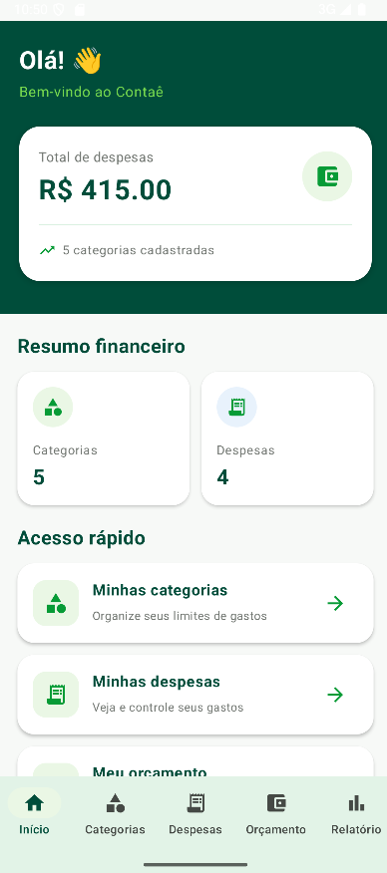
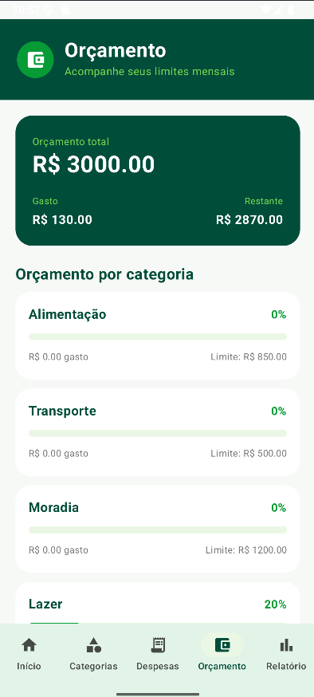

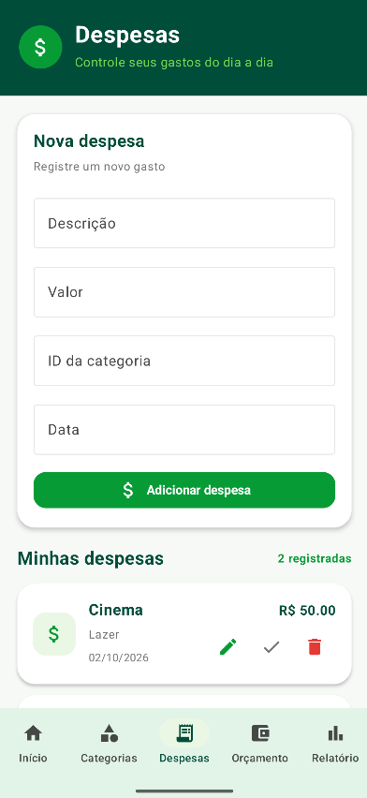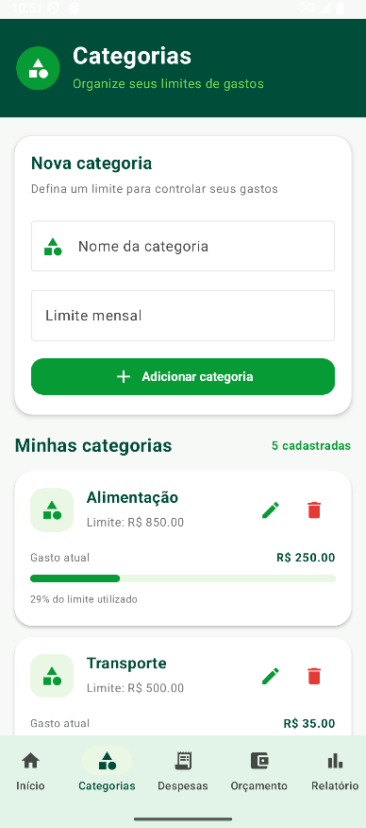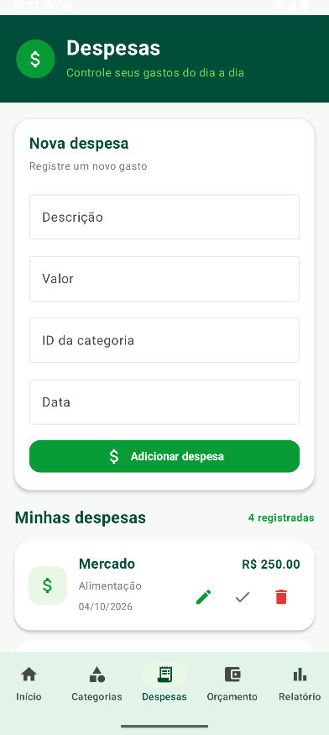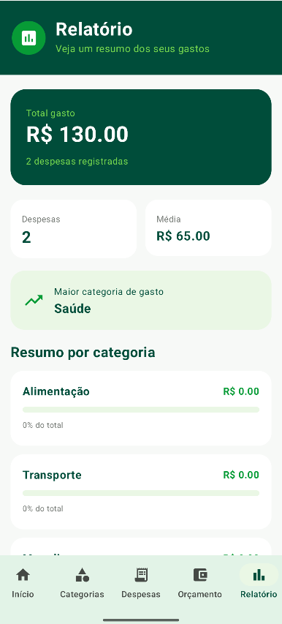

4. Novas telas e decisões do trio
As novas telas foram escolhidas de acordo com o tema do aplicativo e com a necessidade de demonstrar um fluxo funcional completo. Cada tela possui um propósito específico, evitando telas que existam apenas para cumprir quantidade.

5. Funcionamento da Lista 1
A primeira lista utiliza LazyColumn e Card para apresentar os itens. Os dados ficam armazenados em uma mutableStateListOf, permitindo que a interface seja atualizada automaticamente quando um item é adicionado ou removido.
Fluxo implementado:
- Preenchimento do formulário com os dados do novo item.
- Clique no botão de adicionar.
- Novo item inserido na lista reativa.
- Clique no Card para abrir os detalhes do item específico.
- Remoção/edição do item por meio do controle correspondente.

6. Funcionamento da Lista 2
A segunda lista segue o mesmo princípio, mas representa um segundo tipo de dado do aplicativo. Ela também possui inclusão, remoção/edição e uma tela de detalhes própria.
- Preenchimento do formulário.
- Adição real do item à lista.
- Exibição dinâmica com LazyColumn + Card.
- Acesso ao detalhe correto por argumento de rota ou ID.
- Remoção/edição do item.

7. Complexidade extra na tela de Detalhes
Para cumprir o requisito adicional do MAF, uma das telas de detalhes faz mais do que simplesmente repetir os campos do item. No nosso projeto, foi escolhida a seguinte complexidade extra:

8. Organização da navegação e do código
A navegação foi centralizada em um NavHost, responsável por controlar as rotas do aplicativo. As rotas foram organizadas em um objeto Rotas, utilizando const val String, evitando a repetição de strings espalhadas pelo código.
O BottomNavigation/NavigationBar foi utilizado para organizar as principais áreas do aplicativo. Para as telas secundárias, como detalhes, foi utilizado o navController com navegação específica. Nas telas que possuem TopAppBar, o botão de voltar utiliza navController.popBackStack().

9. Dificuldades encontradas e soluções
Durante o desenvolvimento, o trio encontrou algumas dificuldades relacionadas à navegação, passagem de dados e atualização das listas. Os principais problemas e respectivas soluções foram:

Dificuldade | Como foi resolvida | Integrante(s) envolvido(s)
Dificuldade para organizar a navegação entre as diferentes telas do aplicativo. | Foi criado um NavHost centralizado e um objeto Rotas, facilitando a organização das rotas e permitindo que os botões utilizassem o navController.navigate() corretamente. | Trio
Dificuldade para passar o item correto da lista para a tela de detalhes. | Foi utilizado o id de cada item como parâmetro da rota. A tela de detalhes recebe esse identificador e procura o item correspondente na lista. | Trio
Dificuldade para fazer as listas atualizarem automaticamente após adicionar ou remover itens. | As listas foram organizadas utilizando mutableStateListOf, permitindo que a interface fosse atualizada automaticamente quando os itens fossem adicionados ou removidos. | Trio

10. Testes finais
- O aplicativo abre sem travar.
- Todas as telas podem ser acessadas por navegação real.
- BottomNavigation/NavigationBar funciona.
- Os dois formulários adicionam itens de verdade.
- É possível remover ou editar itens.
- Cada item abre seu próprio detalhe com os dados corretos.
- A tela de detalhes com complexidade extra funciona.
- O botão de voltar funciona.
- Todos os botões e itens clicáveis possuem propósito.
- O projeto foi testado antes da entrega.

11. Conclusão
Com a realização deste trabalho, o protótipo desenvolvido no Trabalho 1 foi transformado em um Mínimo Aplicativo Funcional. A principal evolução foi a passagem de uma interface predominantemente estática para um aplicativo com navegação real e manipulação de dados em memória. O trio também aplicou conceitos de Jetpack Compose, Navigation, listas reativas, formulários, data classes e passagem de dados entre telas.

